INFORME SOBRE LAS ABEJAS: Importancia para el Ecosistema y Desafíos Actuales
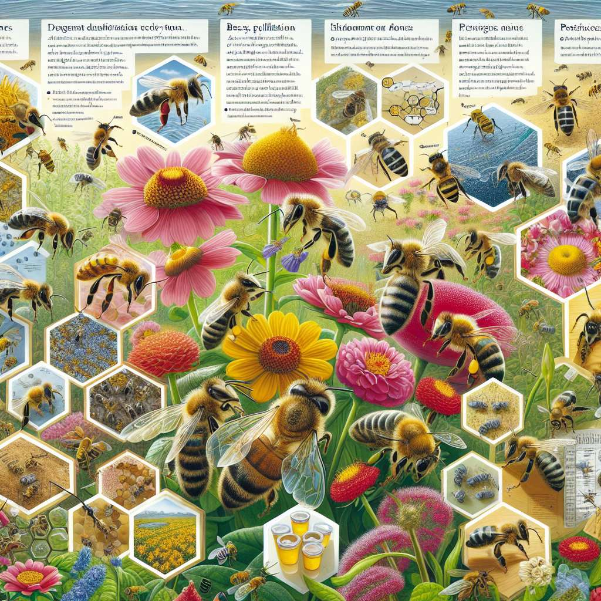
INTRODUCCIÓN
Las abejas son insectos pertenecientes a la familia Apidae y desempeñan un papel fundamental en el ecosistema. Son conocidas por su capacidad para polinizar las flores, lo que las convierte en agentes clave en la reproducción de muchas plantas. Además, las abejas también producen miel, cera y propóleo, los cuales son utilizados tanto por el ser humano como por otros animales.
En los últimos años, se ha evidenciado una disminución significativa en la población de abejas a nivel mundial. Esta disminución ha despertado preocupación debido a la importancia que tienen estos insectos en el equilibrio del ecosistema. En este informe, se analizará la importancia de las abejas para el ecosistema, los desafíos actuales que enfrentan y las posibles consecuencias de su desaparición.
DESARROLLO
1. Importancia para el ecosistema:
- Polinización: Las abejas son agentes polinizadores fundamentales. Al transportar polen de una flor a otra, contribuyen a la fecundación de las plantas, permitiendo que se produzcan frutos y semillas. Se estima que el 80% de las especies de plantas se benefician de la polinización de las abejas.
- Biodiversidad: La polinización realizada por las abejas ayuda a mantener la diversidad de especies de plantas en los ecosistemas. Esto a su vez, contribuye a la conservación de otros organismos, como aves, mamíferos y otros insectos, que dependen de las plantas para alimentarse o como refugio.
- Producción de alimentos: Las abejas son esenciales para la producción agrícola y la seguridad alimentaria. Sin ellas, muchas plantas cultivadas en cultivos comerciales no podrían producir frutos y semillas en cantidades suficientes. Se estima que el 70% de los principales cultivos agrícolas dependen de la polinización de las abejas.
- Recursos naturales: Las abejas también producen miel, cera y propóleo, los cuales son utilizados por el ser humano con fines alimentarios, medicinales y cosméticos. Estos recursos tienen un valor económico y cultural en muchas sociedades.
2. Desafíos actuales:
- Pérdida de hábitat: La destrucción y fragmentación de los hábitats naturales de las abejas es uno de los principales desafíos que enfrentan. La urbanización, la agricultura intensiva y la deforestación reducen la disponibilidad de alimentos y lugares de nidificación para las abejas.
- Uso de pesticidas: La exposición a pesticidas, especialmente insecticidas neonicotinoides, ha demostrado tener efectos negativos en las abejas. Estos productos químicos pueden afectar su sistema nervioso, capacidad de navegación y reproducción, así como su sistema inmunológico, volviéndolas más vulnerables a enfermedades y parásitos.
- Enfermedades y parásitos: Las abejas también enfrentan desafíos relacionados con enfermedades y parásitos. El ácaro varroa, por ejemplo, es un parásito que afecta a las abejas y se ha convertido en una de las principales causas de su disminución en algunas regiones.
- Cambio climático: El cambio climático también representa un desafío para las abejas. Las variaciones en las condiciones climáticas pueden afectar la disponibilidad de alimentos y causar desequilibrios en las fechas de floración de las plantas, lo que dificulta la sincronización entre abejas y flores.
CONCLUSIÓN
Las abejas desempeñan un papel fundamental en el ecosistema, siendo responsables de la polinización de numerosas especies de plantas y contribuyendo a la biodiversidad y la producción de alimentos. Sin embargo, enfrentan desafíos significativos que ponen en peligro su supervivencia. La pérdida de hábitat, el uso de pesticidas, las enfermedades y parásitos, así como el cambio climático son amenazas que deben ser abordadas de manera urgente.
La protección de las abejas y su hábitat requiere una acción conjunta de gobiernos, agricultores, científicos y sociedad en general. Es necesario promover prácticas agrícolas sostenibles, reducir el uso de pesticidas tóxicos, conservar y restaurar los hábitats naturales de las abejas, así como fomentar la conciencia y educación sobre la importancia de estos insectos.
BIBLIOGRAFÍA
Goulson, D. (2013). La vida en el jardín: una historia natural de los insectos más asombrosos del mundo. Crítica.
Klein, A. M., Vaissière, B. E., Cane, J. H., Steffan-Dewenter, I., Cunningham, S. A., Kremen, C., & Tscharntke, T. (2007). Importance of pollinators in changing landscapes for world crops. Proceedings of the Royal Society B: Biological Sciences, 274(1608), 303-313.
Potts, S. G., Biesmeijer, J. C., Kremen, C., Neumann, P., Schweiger, O., & Kunin, W. E. (2010). Global pollinator declines: trends, impacts and drivers. Trends in ecology & evolution, 25(6), 345-353.
Vanbergen, A. J., Baude, M., Biesmeijer, J. C., Britton, N. F., Brown, M. J. F., Brown, M., ... & Bull, J. C. (2013). Threats to an ecosystem service: pressures on pollinators. Frontiers in Ecology and the Environment, 11(5), 251-259.

